Delfinki
28.05.2020
Temat tygodnia: Niby tacy sami, a jednak inni
Czwartek : Święto dzieci
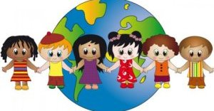

Ćwiczenia poranne: Ćwiczenia dla dzieci - prawidłowa postawa
https://www.youtube.com/watch?v=2BQCcIjudZ8
- Nauka wiersza Krystyny Datkun-Czerniak Wszystkie dzieci.

W sercach dzieci radość gości
– gdy bezpieczne są!
Mają prawo do miłości
– przecież po to są!

Posłuchaj piosenki:

Piosenka o Prawach Dziecka. Piosenki dla dzieci - Mała Orkiestra Dni Naszych
https://www.youtube.com/watch?v=Mudintn3BM4

3. Rozmowa na temat obchodów Międzynarodowego Dnia Dziecka.
Otwórz: Karta pracy, cz. 4, s. 58.
Opowiadanie o tym, jak Olek i Ada obchodzili Dzień Dziecka. Układanie zdań o każdym
obrazku. Pisanie samodzielnie lub przez Rodzica imienia dziecka. Ozdabianie pola z imieniem.
- Praca plastyczna: Wykonaj plakat - Dzieci wycinają z czasopism i katalogów
kolorowe ilustracje przedstawiające dzieci różnych narodowości, w różnych sytuacjach. Prowadzą swobodne rozmowy na temat obrazków. Określają wygląd dzieci i ich emocje. Zastanawiają się, dlaczego dzieci bywają smutne i wesołe. Z pomocą Rodzica wykonują plakat
Rodzic pyta dzieci:
−− Jak obchodzi się Dzień Dziecka w Polsce?
−− Kogo i czym się obdarowuje w dniu tego święta?

Dla chętnych: Link do kolorowanek:
https://przedszkolankowo.pl/2018/06/02/dzieci-plansze-demonstracyjne-kolorowanki/

- Letnie zabawy z wodą i piaskiem – zajęcia badawcze.

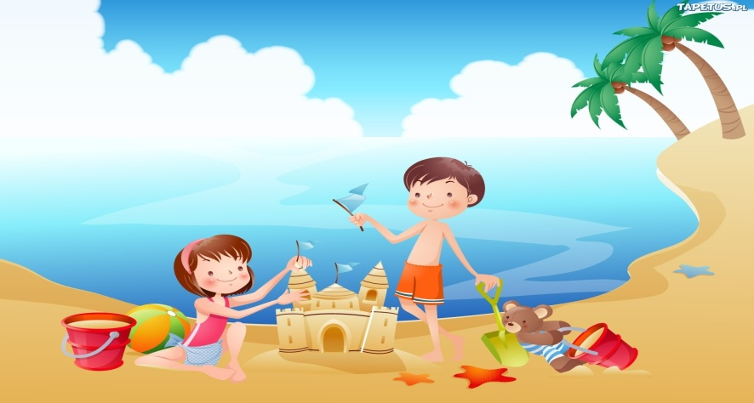

Link do odsłuchania muzyki - Odgłosy natury, szum morza, Ustka - background video
https://www.youtube.com/watch?v=nu7wYJcp1HE

- Rodzic zaprasza dziecko do wybrania się w wyobraźni w pewne miejsce. Dzieci kładą się na dywanie, zamykają oczy. Wsłuchują się w dobiegające dźwięki. Rodzic włącza nagranie szumu morskich fal. - Po wysłuchaniu muzyki, dziecko wypowiada się na temat wyobrażeń.

- Rodzic pyta, w jakim miejscu można usłyszeć szum morskich fal. Wspomina o zbliżających się wakacjach, pobycie nad morzem i zabawach z piaskiem i wodą. Prosi o wymienienie ulubionych zabaw z piaskiem i wodą.

- Propozycja zabawy badawczych z wodą i piaskiem.
miska z wodą, papierowe łódeczki, słomki do napojów, taca z piaskiem,
Dzieci:
- puszczają papierowe łódeczki w misce z wodą i dmuchają na nie,
- lekko uderzają dłonią o powierzchnię wody,
- dmuchają w wodę przez słomki,
- na tacach z piaskiem rysują palcem różnego rodzaju kreski i fale, stawiają kropki. Poruszają tacami, wyrównując powierzchnię piasku i rysują ponownie.

• Podsumowanie doświadczeń.
Dzieci omawiają wrażenia, opisują, jaka jest woda i piasek, jakie dźwięki można za ich pomocą wytworzyć (np. pluskanie i bulgotanie, przesypywanie).

• Zabawa Wodny masaż.
Dzieci, w rytm muzyki, rysują palcem na plecach rodzica, rodzeństwa, kropki, kreski pionowe, poziome, linie faliste, stukają opuszkami palców itp. Na koniec masażu potrząsają dłońmi, tak jakby strzepywały wodę z rąk.

- Pamiętajcie o ruchu na świeżym powietrzu a gdy wrócicie do domu pobawcie się swoimi ulubionymi zabawkami. Po zabawie podzielcie się z rodzicami wrażeniami
z zabawy

